受 講 申 込 書

フリガナ
氏名
生年月日 | 昭和・平成・令和 年 月 日
住所
事業者名
営業所名 | 営業所
電話番号 | (担当者： )
事業形態 | 事業用：トラック・ バス ・ タクシー ・ 軽貨物
事業形態 | 自家用：バス ・ レンタカー ・ 大型トラック ・ その他( )
受講希望 | 下記の開催日に記入をお願いします。
開催日時 | 月 日 | 午前（9:30～12:00）・ 午後(13:30～16:00)

・●●自動車整備士は受講不要です。●●
・各研修とも研修開始時間３０分前より受付を開始します。
・研修当日は運転免許証等の顔写真付き身分証明書と筆記具をお持ち下さい。
・テキスト教材の配布はございませんので、各自で下記ＱＲコードからダウンロードを行い印刷等してから持参してください。

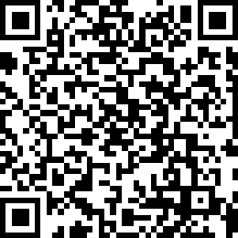

鹿児島運輸支局 整備部門
Ｔｅｌ：０９９－２６１－９１９４（音声後2番）
メールアドレス：qst-kagoshima_seibi@ki.mlit.go.jp

